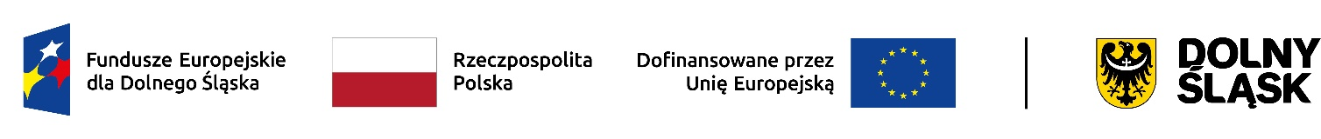

Załącznik nr 12 DO UMOWY O DOFINANSOWANIE PROJEKTU W RAMACH FUNDUSZY EUROPEJSKICH DLA DOLNEGO ŚLĄSKA 2021 – 2027 WSPÓŁFINANSOWANEGO ZE ŚRODKÓW EUROPEJSKIEGO FUNDUSZU SPOŁECZNEGO PLUS:

HARMONOGRAM REALIZACJI WSPARCIA W PROJEKCIE
MAJ 2025- korekta

Lp. | Data realizacji wsparcia | Godziny,  w których wsparcie jest realizowane  (od … do….) | Rodzaj/nazwa wsparcia | Nazwa podmiotu realizującego wsparcie  bezpośrednio | Dokładny adres miejsca realizacji wsparcia
1. | 09.05.2025 | 07:10-15:10 | Doradztwo eksperta dot. diagnozy | EMPOWER.LAB  Marta Łaszczyk-Lichoń | GOPS  ul. Żernicka 17,  55-010 Święta Katarzyna
2. | 09.05.2025 |  | Zakończenie badania ankietowego realizowanego na potrzeby projektowania usług w Centrum Usług Społecznych w Siechnicach | Regionalne Centrum Wspierania Inicjatyw Pozarządowych | ul. Mennicza 1,  50-057 Wrocław
3. | 20.05.2025 | 7:10-15:10 | Doradztwo eksperta | EMPOWER.LAB  Marta Łaszczyk-Lichoń | GOPS  ul. Żernicka 17,  55-010 Święta Katarzyna
4. | 19.05.2025 | 13-16:00 | Doradztwo eksperta | EMPOWER.LAB  Marta Łaszczyk-Lichoń | On line
5. | 22.05.2025 | 8:00-18:30 | Szkolenie w zakresie sposobu przeprowadzenia diagnozy społecznej oraz współpracy międzysektorowej i nawiązywania partnerstw oraz wizyta w CUS w Rawiczu | Centrum Usług Społecznych w Rawiczu,  Hotel Diament | 9:00-12:00  ul. gen. Grota Roweckiego 4a  63-900 Rawicz  12:00-18:30  Hotel Diament  ul. Sarnowska 18a  63-900 Rawicz
6. | 23.05.2025 | 9:00-15:00 | Szkolenie w zakresie sposobu przeprowadzenia diagnozy społecznej oraz współpracy międzysektorowej i nawiązywania partnerstw | Hotel Diament | Hotel Diament  ul. Sarnowska 18a  63-900 Rawicz
7. | 26.05.2025 | 7:10-15:10 | Doradztwo eksperta | EMPOWER.LAB  Marta Łaszczyk-Lichoń | GOPS  ul. Żernicka 17,  55-010 Święta Katarzyna
8. | 28.05.2025 | 7:10-15:10 | Doradztwo eksperta | EMPOWER.LAB  Marta Łaszczyk-Lichoń | GOPS  ul. Żernicka 17,  55-010 Święta Katarzyna

